Mattias Andersson CV Hemsida
Kungsgatan 59D
90326 UMEÅ
mattias@framgangsforetaget.se
070-2848539
_________________________________________________________________________________________________________________

Hej

Förvisso kan jag plita ner en välfriserad CV av Guds nåde men tänkte anamma det något norrländska arvet och hålla mig kortfattad. Här nedan följer bara några rader om den egna förträffligheten men det vore kul att övertyga er vid ett personligt möte.

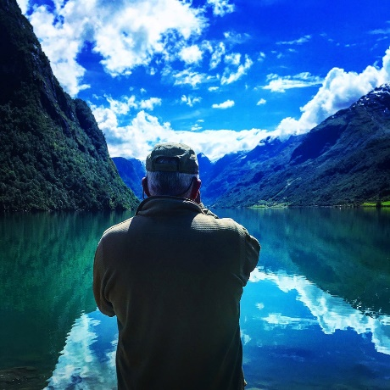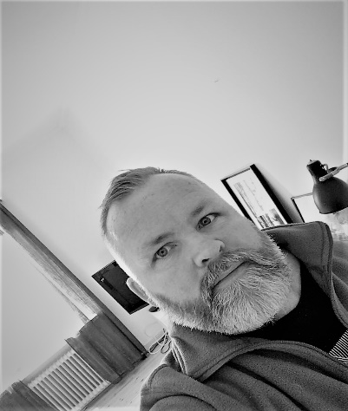

___________________________________________________________________________

Just nu
Min önskan är att under 2020 vara ett robust köksbord som står på fyra olika ben som fördelas sig enligt följande:
___________________________________________________________________________
35 % Ett arbeta där jag får chansen att agera med nya entreprenörer och företagande. Jag tror min drivkraft och tidigare erfarenheter skulle komma väl till pass inom produkt/idéutveckling. Sen har jag en kreativ ådra och är hyfsa att förklara hur saker och ting ligger till.
35 % Jag vill fortsätta att guida. Detta är dock uppdrag som ofta går att planera rätt bra i förväg. På sikt vill jag tillsammans med någon annan driftig person öppna ett anspråkslöst litet resebolag där vi gör mellan 3–5 resor per år för den inkommande turistsektorn. Idag har jag 175 resdagar.
20 % Jag vill arbeta med mina egna produkter i Framgångsföretaget AB samt ta på mig skrivuppdrag och gärna med inslag av humor och vardagsobservationer.
10 % Dessa procent ska fördelas på att hitta uppdrag till mina vänner som agerar inom inredningsbranschen samt spela gitarr och umgås med gudsöner och vänners hundar. Jag skulle gärna ägna dessa procent till att föreläsa om kreativitet samt engagera mig politiskt för Liberalernas räkning.
___________________________________________________________________________
Utbildning
Det är häftigt med kunskap och klokskap. Dessa kan förvärvas på olika sätt. Att vara nyfiken är en häftig egenskap och passion en viktig drivkraft. Rent formellt är mina kunskaper kanske inget att skryta med men ser ut så här:

1999 – 2000 Beteendevetenskap Umeå Universitet.
1998 – 1999 Beteendevetenskap University of South Australia*.
1996 – 1998 Beteendevetenskap vid Umeå Universitet.
1991 – 1994 Sedvanlig gymnasieekonom vid Östra Gymnasiet Umeå
1990 – 1991 AFS utbytesstudent vid Smithton High School i USA

* Förste stipendiat

Jag tror jag betade av 145 universitetspoäng inom ramen för Personal och Organisationsfrågor. Under studietiden valdes jag till ordförande för programföreningen samt var den drivande kraften bakom vår tidning. På egen hand initierade jag ett mentorskap vid SCA och hade en längre praktik vid Ericssons kontor i Melbourne. Jag är nyfiken och vetgirig. Utöver det förespråkar jag självinlärning och kunskapsspridning via goda nätverk. Detta fungerar i alla fall för mig. Jag känner mig trygg i kunskapssamhället och tycker det är en självklarhet att vi är aktiva och aktiva i det samhälle där vi verkar och vistas.
___________________________________________________________________________
Uppdrag och Jobb

2006 –

Jag har haft huvudansvaret för större grupper av besökare från USA och Australien samt andra länder. Min uppgift är att de får en fantastisk upplevelse av Skandinavien. Uppdragsgivare har bland annat varit Grand Circle Travel / Scenic Tours / Gate1 / Odysseus / Vantage Travel / Robinson / Etc. Förutom att organisera innebär det att skapa en gruppdynamik där personer känner sig trygga och tillfreds. Grupperna brukar vanligtvis vara mellan 15–50 personer. Jag känner mig trygg i denna ledarroll. Dessa uppdrag innebär också att jag bjuder på föreläsningar om allt mellan himmel och jord. Ena dagen pratas det om skandinaviska myter och nästkommande om social struktur och allemansrätten. Jag har även tagit resenärer från Skandinavien ut i vida världen.

2000 – 2006

Stora delar av dessa år spenderade jag utomlands i samband med guidejobb. Huvudsakligen i alpvärlden samt medelhavet men även i Asien och Sydamerika. Bland annat var jag platschef i Sharm El Sheik samt livnärde mig genom att skriva alstret Bondi Blues samt arrangera alp-taxi och andra udda uppdrag.

1990 – 1999

Jag tycker om att göra saker och ser till att det händer någonting. Nedan är några tidigare uppgifter.
• Budbil
• Alzheimers boende
• Försäljning
• Vinservitör
• Häktespersonal
• ComHem
• God man och arbeta med ensamkommande invandrarungdomar
• AgenTio
• 360C Panorama Viewit
• Informatör
• Kundundersökningar
• Skrivit och publicerat en bok samt vunnit en rad idétävlingar
• IKEA
• Idéförsäljning

Oavsett yrke är det viktigt att vi gör vårt bästa och lägger manken till. Listan på tidigare uppdrag Jag uppskattar udda jobb.
______________________________________________________________________________________

Framgångsföretaget AB

2009 registrerade den enskilda firman Framgångsföretaget. Företaget ombildades till ett Aktiebolag i januari 2014. Min affärsidé är att skratta om dagen och sova gott om natten. Det fungerar rätt bra. Mitt fokus har varit på dels guideverksamheten samt utveckling av produkter och uthyrning av bostäder. Utöver det har jag haft en del skrivuppdrag. Omsättningen är blygsam men under 2019 hamnade vi på 1.5 miljoner.

Produkter som jag tagit till marknad är:

• Fingerdockor
• Amarualpaca
• Music Rocks
• Konversett
• Fråga Ger Svar
• Ekonomileken
• Guldyatzy
• Surprajsen
• Skitsnacksbingo

Jag är rätt hyfsad att gå från ord till handling och se till att saker och ting blir gjorda. Det finns en stor tillfredsställelse att ta någonting som finns mitt huvud och se till att det blir någonting av det hela. I skrivande stund har vi ett produkt projekt i Kina som kommer att landa på svenska butiker i Maj.
______________________________________________________________________________________

Drivkraft

Fick frågan: Vilken är den mest effektiva energin som finns. Jag funderade ett tag och svarade: Människosjälen satt i brand. Det är viktigt att vi har drivkraft i våra dagliga liv. För egen del får jag en inre glöd när detta finns inblandat:

• Skapa
• Skratta
• Konkreta Resultat
• Utvecklas
• Glädja min omgivning
• Förstå mig själv
• Tjäna pengar
• Meningsfulla relationer
• Målsättning
______________________________________________________________________________________

Egenskaper

Människor har egenskaper. Vissa är bra. Andra är dåliga. Egenskaperna förändras ibland över tid och kan förändras beroende på miljö. För egen del har jag försökt att vara lyhörd och tror att människor ofta tycker jag är:

• Nyfiken
• Driftig
• Servicemedveten
• Strukturerad
• Humoristisk
• Snabbtänkt
• Fokuserad
• Konsultativt förhållningssätt

Jag är benägen att hålla med dem.
___________________________________________________________________________

Administration

En god struktur medför mindre huvudvärk. I mina tidigare arbeten som bland annat guide har goda förberedelser och pro-aktivt förhållningssätt varit en grundförutsättning för goda resultat. Via mitt engagemang i olika organisationer har jag god erfarenhet av dokumentering och uppföljning.
___________________________________________________________________________

Ledarskap

Ett anpassat ledarskap är naturligtvis att föredra då människor och händelser är i konstant förändring. Jag har haft förmånen att ingå i arbetsgrupper av skiftande slag. Ansvarat för grupper av turister och arrangerat guidade utflykter med mig själv som huvudansvarig. Erfarenhet av praktisk problemlösning och inser vikten av tydlighet och uppföljning. I min tidigare roll som amatörpolitiker fanns det flertalet tillfällen där ledaregenskaperna sattes på prov. Jag säger till om något är bra och jag säger till om något är tokigt. Är tydlig och omtänksam i mitt förhållningssätt till människor. I min roll som guide har jag agerat ledare och förebild för större utländska grupper.

Jag har också haft personalansvar för mindre grupper – nu senast vid Tivolis Julmarknad i Köpenhamn.
___________________________________________________________________________

Övrigt

• Jag är god att utveckla kontaktytor och har ett bra förtroendekapital
• Invald i Folkpartiets kommunstyrelse i Härnösand mandatperioden 2006–2010
• Jag har gjort många resor i främmande länger som varit berikande
• Samskrivit boken Idéer Finnes – Entreprenörer Sökes
• Vunnit Idétävlingar för en rad olika företag och organisationer bland annat Interesting.org och Realize och Idébanken.
• Brukar hjälpa gamla tanter över gatan
• Duktig på att skapa förutsättningar för andra
• Duktig att tala inför folk och tycker språk är väldigt roligt
• Svensk mästare i medborgarförslag samt årets Idéspruta 2008
• Är duktig att skriva
___________________________________________________________________________

Fritid

Jag försöker umgås med vänner och bekanta. Spelar gitarr och tycker om motion till husbehov. Har en förkärlek till idéutveckling och affärskreativitet. Tycker om att läsa och uppskattar det goda samtalet lägg därtill free-ride och designlösningar. Reser gärna och gillar hundar och mina Gudsöner. Den ena av dem vill bli dinosauriejägare och andre blir nog lokförare då han för tillfället har en förkärlek till tågräls.

Jag tycker om när det händer saker och om jag skulle vara ett företag skulle jag vara BittraBritta AB och om jag skulle personifiera mig i en bok skulle det nog vara Tisdagar med Morris.
___________________________________________________________________________

Referenser

Referenser finns att uppvisa vid förfrågan.

